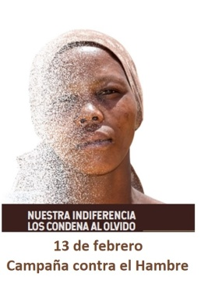
MISA CON NIÑOS

13 de febrero del 2022

T. Ordinario-6º C
S. Lucas 6, 17. 20-26: “Bienaventurados los pobres. Ay de vosotros, los ricos”.

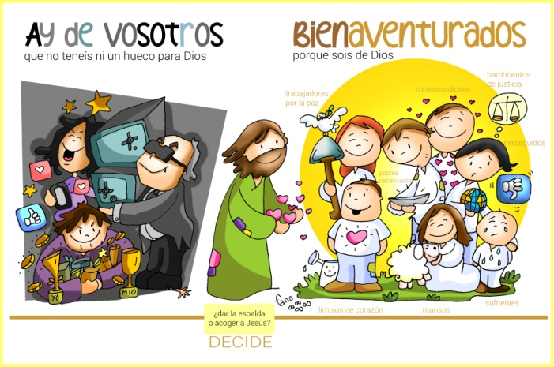

1. MONICIÓN DE ENTRADA
Monitor
Hermanos y hermanas: Cada domingo nos reunimos, como creyentes, para celebrar el amor de Dios en la Eucaristía. En el evangelio de este domingo 6º del tiempo Ordinario, Jesús nos pregunta si queremos ser felices de verdad, y nos da el programa de las bienaventuranzas como el camino que nos conduce a la felicidad auténtica. No busquemos la felicidad en la riqueza, en tener, en acaparar, disfrutar y tener éxito. La felicidad nace en el corazón de los misericordiosos, de los que trabajan por la paz, de los misericordiosos, es decir, en los que dejan en su vida un hueco para que crezca Dios.
En este domingo de la Campaña contra el Hambre la ONG Manos Unidas nos invita a tender nuestra mano al hermano necesitado dándole voz y evitando que “nuestra indiferencia los condene al olvido”.
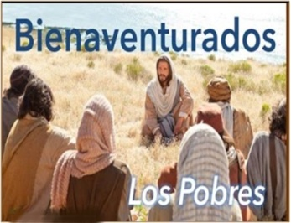
Aprendamos la lección, no busquemos lo que a la larga nos entristece, sino lo que nos hace felices de verdad: poner nuestra confianza en el Señor y tender la mano al que nos necesita.

(Salimos con el cartel de Fano de este domingo y con el de la Campaña contra el hambre y los colocamos en un lugar visible)

Sacerdote: En el nombre del Padre... Que Jesús que vino a consolarnos y enseñarnos el camino de la felicidad, esté con vosotros.

2. PRECES DE PERDÓN

Sacerdote: Con frecuencia no buscamos lo que nos da la verdadera felicidad, por eso pedimos perdón.

- Padres: Por nuestra pasividad ante el hambre que padecen millones de hermanos nuestros. Señor, ten piedad.
- Catequistas: Porque nos quedamos en buenos deseos o acciones aisladas, sin cambiar nuestro estilo de vida insolidario. Cristo, ten piedad.
- Niños: Porque vivimos una espiritualidad no comprometida con los problemas sociales del mundo. Señor, ten piedad.

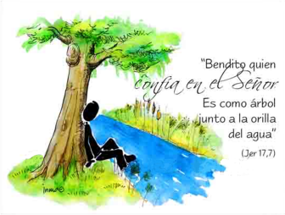
3. MONICIÓN A LAS LECTURAS: Monitor: Las tres lecturas que vamos a escuchar son una invitación a poner nuestra confianza en Dios. En la primera escucharemos como el cerrarnos en nosotros mismos produce olvido de Dios. En la segunda, San Pablo nos invita a reafirmar nuestra fe en la resurrección: la de Cristo, la de los que han muerto y nuestra propia resurrección. Y finalmente, en el evangelio, escucharemos el programa que Jesús quiere para nuestra vida, las bienaventuranzas, el camino para ser felices haciendo felices a los demás Escuchemos con atención.
LECTURAS

JEREMÍAS 17,5-8: Maldito quien confía en el hombre; bendito quien confía en el Señor.

Esto dice el Señor: «Maldito quien confía en el hombre, y busca el apoyo de las criaturas, apartando su corazón del Señor. Será como cardo en la estepa, que nunca recibe la lluvia; habitará en un árido desierto, tierra salobre e inhóspita. Bendito quien confía en el Señor y pone en el Señor su confianza. Será un árbol plantado junto al agua, que alarga a la corriente sus raíces; no teme la llegada del estío, su follaje siempre está verde; en año de sequía no se inquieta, ni dejará por eso de dar fruto». Palabra de Dios.

SALMO 1:

R/. Dichoso el hombre que ha puesto su confianza en el Señor.

1 CORINTIOS 15, 12. 16-20: Si Cristo no ha resucitado, vuestra fe no tiene sentido.

LUCAS 6, 17. 20-26: Bienaventurados los pobres. Ay de vosotros, los ricos.

Narrador:
En aquel tiempo, Jesús bajó del monte con los Doce, se paró en una llanura con un grupo grande de discípulos y una gran muchedumbre del pueblo, procedente de toda Judea, de Jerusalén y de la costa de Tiro y de Sidón. Él, levantando los ojos hacia sus discípulos, les decía:

Jesús:
-«Bienaventurados los pobres, porque vuestro es el reino de Dios. Bienaventurados los que ahora tenéis hambre, porque quedaréis saciados. Bienaventurados los que ahora lloráis, porque reiréis. Bienaventurados vosotros cuando os odien los hombres, y os excluyan, y os insulten y proscriban vuestro nombre como infame, por causa del Hijo del hombre.
Alegraos ese día y saltad de gozo, porque vuestra recompensa será grande en el cielo. Eso es lo que hacían vuestros padres con los profetas.

-Pero, ¡ay de vosotros, los ricos, porque ya habéis recibido vuestro consuelo! ¡Ay de vosotros, los que estáis saciados, porque tendréis hambre! ¡Ay de los que ahora reís, porque haréis duelo y lloraréis! ¡Ay si todo el mundo habla bien de vosotros! Eso es lo que vuestros padres hacían con los falsos profetas».

Palabra del Señor.

(Narrador-Jesús)

4. ORACIÓN DE LOS FIELES

Sacerdote: Porque somos débiles y necesitados, presentamos nuestra oración diciendo:

- Que confiemos más en ti, Señor.

1.- Por quienes ocupan cargos de responsabilidad en la Iglesia, para que escuchen la voz de los más sencillos. Oremos.

2.- Por los gobernantes de la tierra, para que promuevan la justicia y el desarrollo sostenido. Oremos.

3.- Por todos los que seguimos a Jesús, para que vivamos en armonía con la naturaleza, la cuidemos, la defendamos y mimemos como casa de todos. Oremos.

4.- Por los que sufren hambre y no tienen lo necesario para vivir, por los que han tenido que dejar su tierra. Oremos.

5.- Por nosotros, para que no pongamos nuestro corazón en el dinero o en el poder sino que lo abramos a Dios. Oremos.

6.- Para que el Señor toque nuestros corazones para dar voz a los pobres, hacer visibles a los necesitados y ser mano tendida a los que buscan una vida más digna. Oremos.

Sacerdote: Tú que nos llamas a ser felices haz que nos apoyemos en ti y nos dejemos empapar por tu Espíritu. Por JCNS.

5. PROCESIÓN DE OFRENDAS

- CARTEL CON 4 PALABRAS (ricos, saciados, perseguidores, burladores) + ¡AY!:

Señor nosotros queremos ir contracorriente a la hora de buscar la felicidad, es decir, queremos buscar en cada situación tu presencia y la fortaleza que tú nos das.

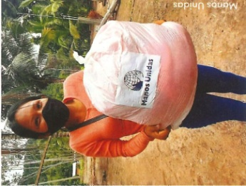
- UN CORAZÓN ROJO:

Danos, Señor, un corazón de pobre, que no nos llenen las cosas materiales sino que tengamos hambre de ti, que acudamos cada domingo a la eucaristía porque necesitamos tu Palabra y tu Pan.

- PAN Y EL VINO:

Finalmente, con el pan y el vino traemos la ofrenda que, con tu fuerza y tu poder, se convertirá en un momento feliz la Eucaristía: tu presencia real y misteriosa en la consagración. Acéptalos, Señor, y que nunca nos falte para seguir andando por tus caminos.

COLECTA DE MANOS UNIDAS:

La colecta que realizamos hoy la ofreceremos a Manos Unidas para la realización de proyectos a favor de los más desfavorecidos.

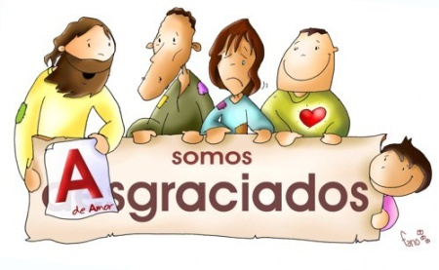
6. SUGERENCIAS:
- En estos 3 domingos vamos a leer el “discurso de la llanura” de Lucas (recuerda que Mateo nos ofrece el “sermón de la montaña”). Hoy las bienaventuranzas, el próximo domingo la llamada a amar a los enemigos y a ser misericordiosos y el otro domingo a no juzgar y a pedir un corazón bueno que nos haga producir frutos.
- Basándonos en la lectura de Jeremías que dice que el que confía en Dios es como un árbol plantado junto a un corriente de agua, podemos hacer un árbol de papel de unos dos metros. En las raíces dibujamos también el agua que pasa y la palabra “DIOS”. En el tronco pondrán su nombre (pues ese árbol somos cada uno de nosotros. En las ramas ponemos post-it con lo que quieren hacer de mayores. En verde escriben las cosas buenas que pueden hacer desde la parroquia (grupos, caridad, coro, catequesis, acompañamiento de mayores, misiones…). En color amarillo todo lo bueno que aprendemos en catequesis: vida de Jesús, orar, pertenencia a la parroquia y a la Iglesia…). Lo presentamos en la ofrenda.
- Dialogamos sobre el camino de Jesús para ser felices y hacer felices a los demás. Nos preguntamos si es fácil o difícil, si es el camino que siguen los que vemos en la tele o en las redes sociales… Vemos qué cosas nos atan y no somos capaces de compartir o dejar.
- Dos niños con mochilas reparten unos pergaminos que son el secreto para una vida feliz: “CONFÍA EN DIOS”. Se los reparten a los niños para que se los entreguen a sus padres, abuelos o amigos…. Conviene que sean pergaminos pequeñitos para que después lo puedan traer en la cartera o en el bolsillo.
- Se podría entablar un diálogo evocando experiencias duras de enfermedad, de algo que te salió mal, de muerte de un ser querido, etc. y decir hasta qué punto confiaste en Dios o te enfadaste con él.
- Buscad en youtube la letra de “Bienaventuranzas”, una canción del musical “33” sobre la vida de Jesús y comentadla.
- Nosotros debemos hacer lo que Jesús hacía y por eso debemos estar con los pobres, ayudándoles en lo que podamos. Porque los cristianos pensamos que todas las personas son iguales y por eso, no hay derecho a que haya personas que no tengan para comer o no tengan donde vivir. Esa es nuestra misión como Iglesia. ¿Qué se hace en tu parroquia por los pobres? ¿Qué puedes compartir tú con ellos o con alguien que sufre por algo? ¿Cómo podemos colaborar en Cáritas o Manos Unidas?
ORACIÓN DE GRACIAS

Seréis felices
Gracias, Señor, hoy nos has dicho en el evangelio que somos bienaventurados si dejamos en nuestra vida un hueco para que crezca Dios, si confiamos en ti y no en las riquezas, si abrimos nuestra vida a los que nos necesitan.

En esta Jornada de Manos Unidas te damos gracias, Padre, por la fe que nos regalas, por el deseo que enciendes en nosotros para acabar con las desigualdades que nos rodean, para cambiar las injusticias de este mundo.

Queremos ponernos en camino ya y por eso te pedimos:

Fuerza para ser tus MANOS, actuando con solidaridad.
Sabiduría para ser tu BOCA, denunciando toda desigualdad.
Profundidad para ser tus OJOS, que descubren a tu Hijo en los más desfavorecidos.
Escucha para ser tus OÍDOS, que acogen el grito de los empobrecidos.
Valentía para ser tus PIES, saliendo de nuestra zona de confort.

Y concédenos, por encima de todo, Misericordia para ser tu CORAZÓN que ama a cada persona de manera particular.

Te lo pedimos con María, reina de las Misiones. Amén.

